**Селицкий Стефан Ананьев (Siellicki Stefan)**

15 августа 1821 г – крещение (НИАБ 136-13-894, лист 107, №37/1821-р (ориг)).

**НИАБ 136-13-894:** Лист 107. **Метрическая запись №37/1821-р (ориг).**

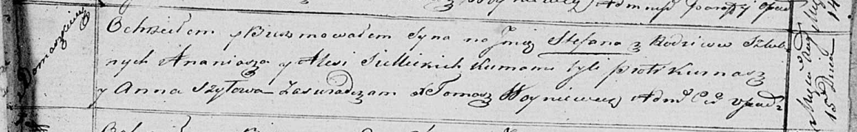

Осовская Покровская церковь. 15 августа 1821 года. Метрическая запись о крещении.

Siellicki Stefan – сын родителей с деревни Домашковичи.

Siellicki Ananiasz – отец.

Siellicka Alesia – мать.

Kurnasz Piotr – кум.

Szyłowa Anna – кума.

Woyniewicz Tomasz – ксёндз.